

HƯỚNG DẪN SỬ DỤNG TORTOISEGIT

Phiên bản: 1.0
Ngày hiệu lực: 2015-12-08

SOẠN THẢO

Phạm Tiến Dũng

THEO DÕI SỬA ĐỔI TÀI LIỆU
Phiên bản | Ngày | Nội dung sửa đổi | Người thực hiện
1.00 | 08/12/5015 | Tạo mới | Phạm Tiến Dũng

MỤC LỤC

1.0 Giới thiệu Tortoise Git và cài đặt 4
2.0 Clone (như checkout trong SVN) 5
3.0 Commit (chỉ commit vào git Local, chưa thực hiện Push lên git Server) 10
4.0 Push (thực hiện push toàn bộ file đã commit lên git Server) 12
5.0 Pull (Thực hiện update data từ git server về local và merge với repository local) 13
6.0 Fetch + Rebase (thực hiện update data từ git server về local nhưng không merge với repository local. Không làm thay đổi phiên bản ở local). 17

Giới thiệu Tortoise Git
- Git là tên gọi của một Hệ thống quản lý phiên bản phân tán (Distributed Version Control System – DVCS) là một trong những hệ thống quản lý phiên bản phân tán phổ biến nhất hiện nay.
- DVCS nghĩa là hệ thống giúp mỗi máy tính có thể lưu trữ nhiều phiên bản khác nhau của một mã nguồn được nhân bản (clone) từ một kho chứa mã nguồn (repository), mỗi thay đổi vào mã nguồn trên máy tính sẽ có thể ủy thác (commit) rồi đưa lên máy chủ nơi đặt kho chứa chính. Và một máy tính khác (nếu họ có quyền truy cập) cũng có thể clone lại mã nguồn từ kho chứa hoặc clone lại một tập hợp các thay đổi mới nhất trên máy tính kia. Trong Git, thư mục làm việc trên máy tính gọi là Working Tree. Đại loại là như vậy.
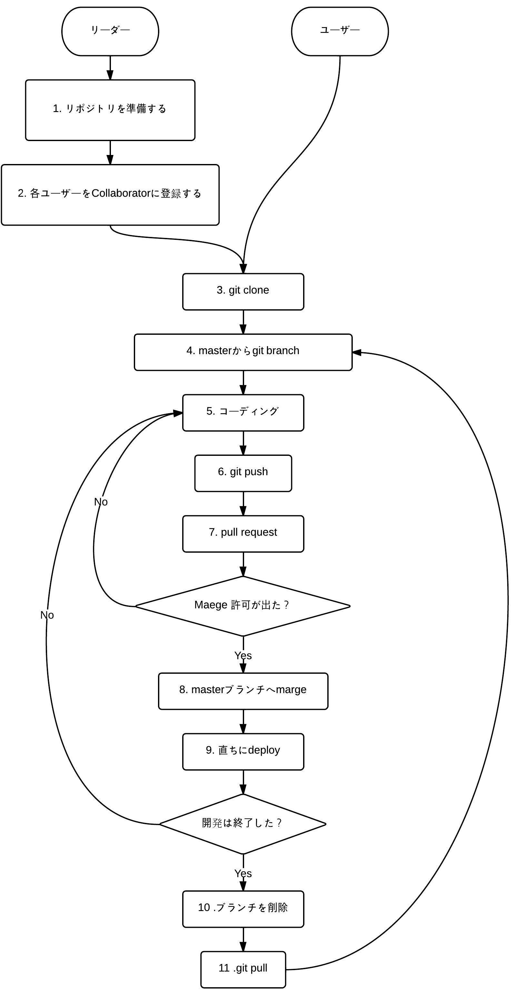

Clone (như checkout trong SVN)
Clone git repository (check out)
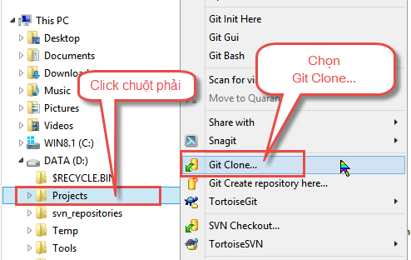
Clone với http protocol: Với http protocol bắt buộc phải xác thực username/password mỗi khi kết nối đến git server
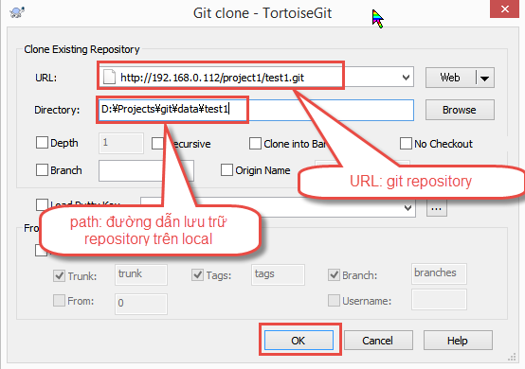
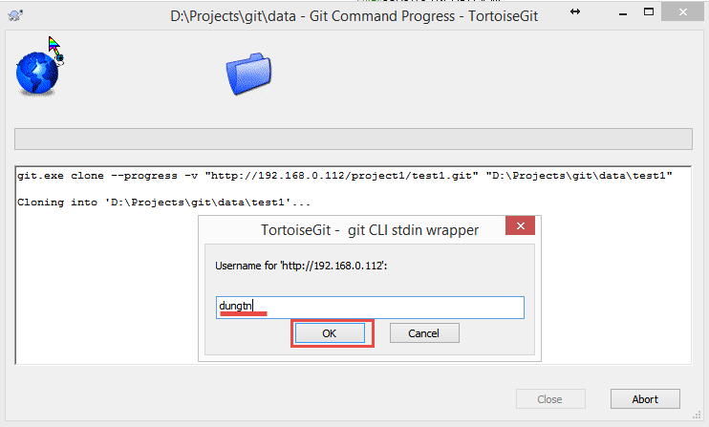
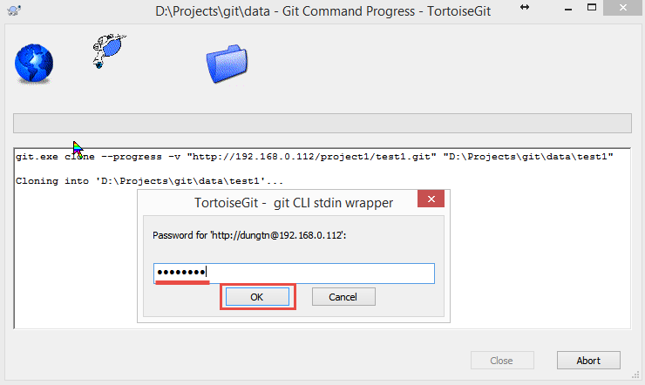
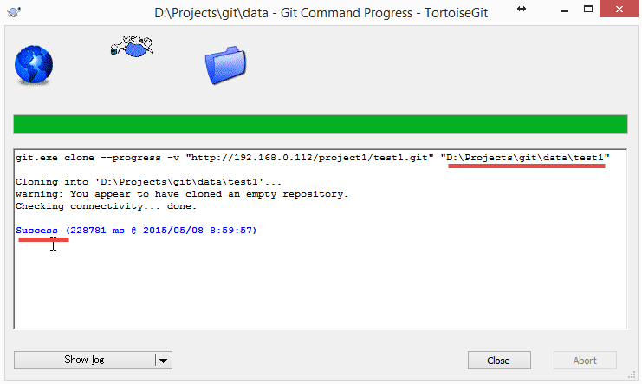
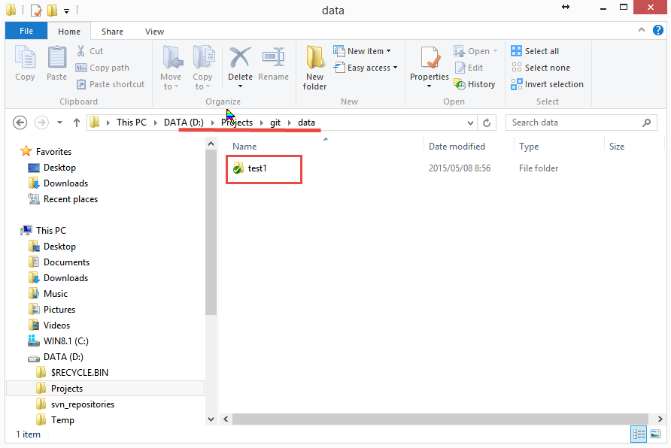

Clone với git protocol
Với git protocol bắt buộc phải đăng ký SSH-Key với git server
Để đăng ký SSH-Key tham khảo sheet [SSH Key] ở file [svn://192.168.0.109/svn/pro-AKCM/10_common/11_enviroment/GitHub/Schedule Tim hieu GitHub va training DEV.xls]
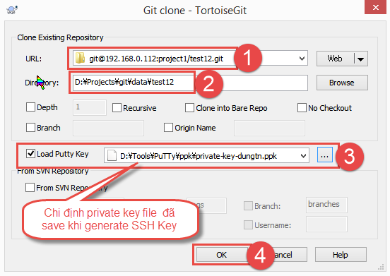
Nhập passphrase nếu khi tao5 SSH Key có chỉ định passphrase
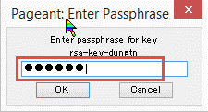
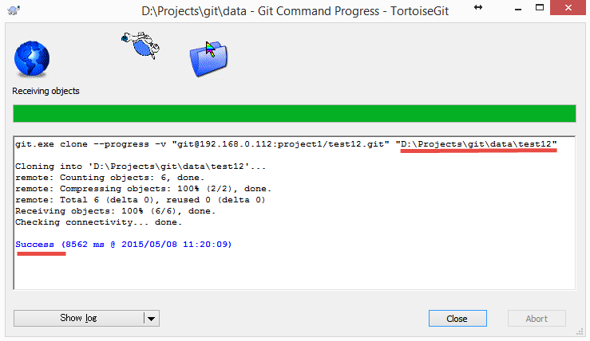
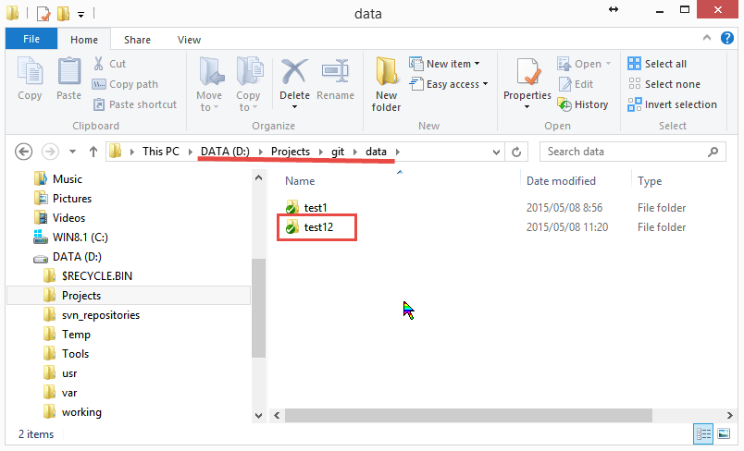

Commit (chỉ commit vào git Local, chưa thực hiện Push lên git Server)
Commit (chỉ commit vào git local, chưa thực push lên git server)
Đối tượng commit là những file tạo mới và những file đã commit và có chỉnh sửa
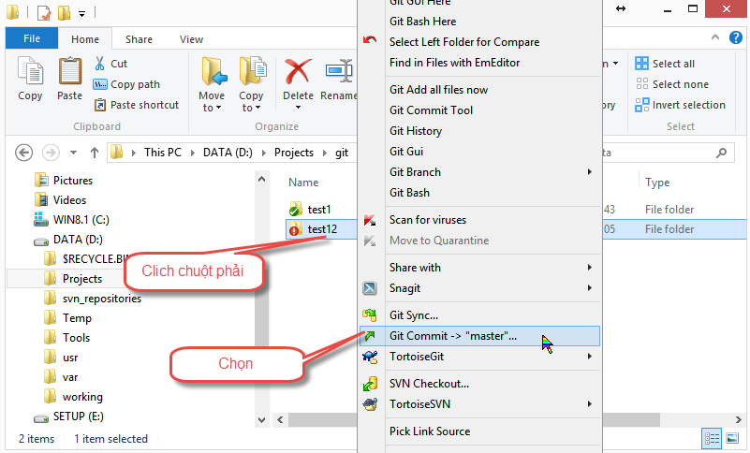
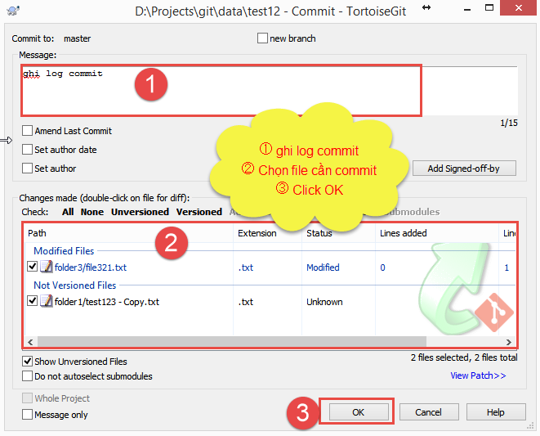
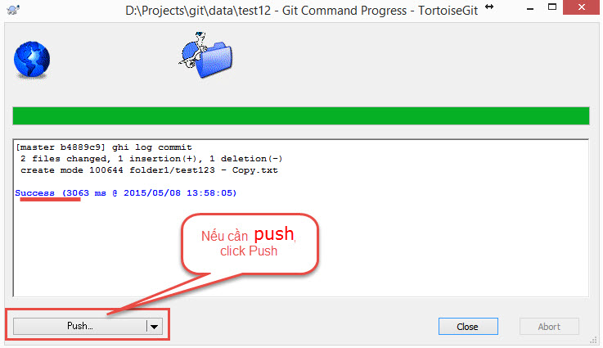

Push (thực hiện push toàn bộ file đã commit lên git Server)
Những file tạo mới và những file đã commit và có chỉnh sửa cần phải được commit trước khi push
Rule là phải pull (hoặc fetch + rebase) trước khi push
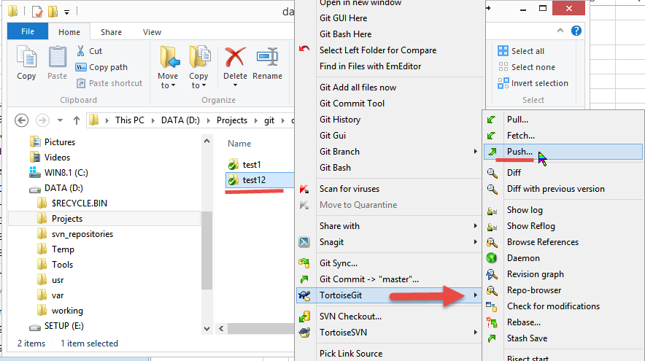
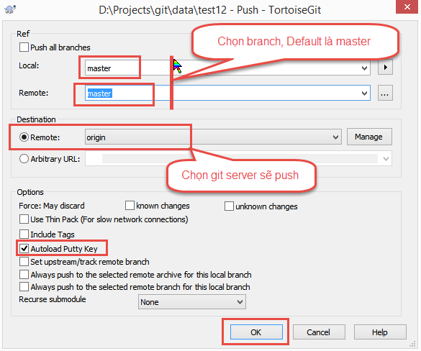
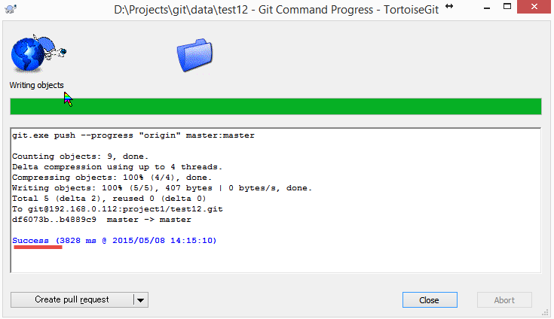

Pull (Thực hiện update data từ git server về local và merge với repository local)
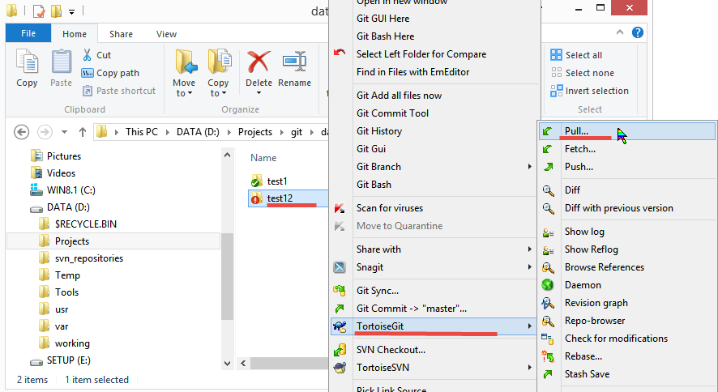
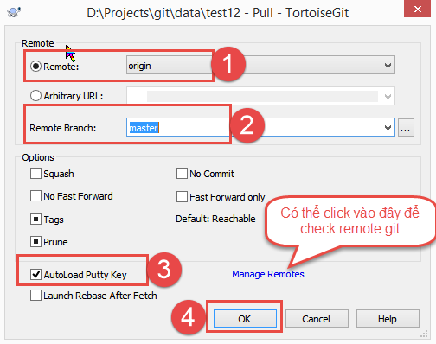
Trường hợp file cần update có chỉnh sửa và đã commit và update conflict
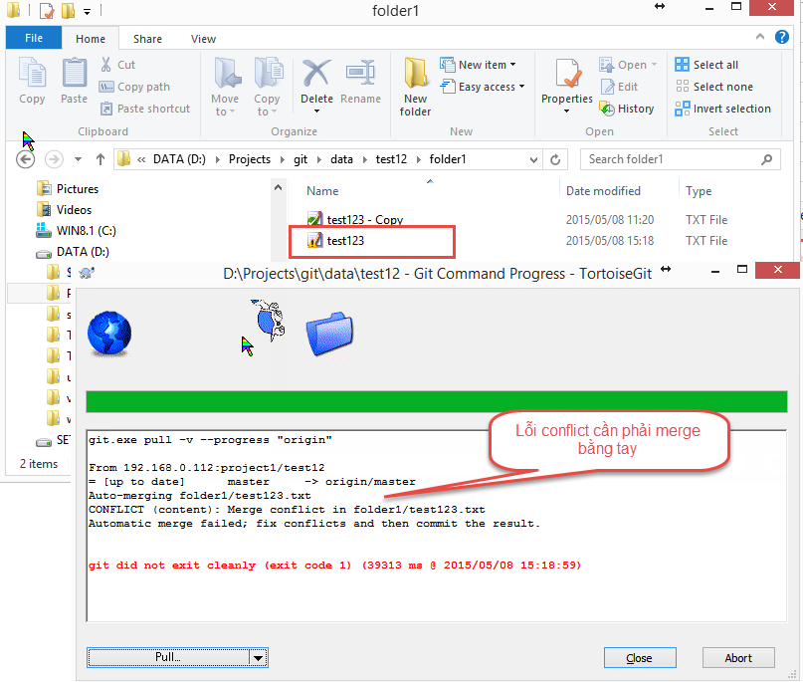
Trường hợp file cần update có chỉnh sửa nhưng chưa commit
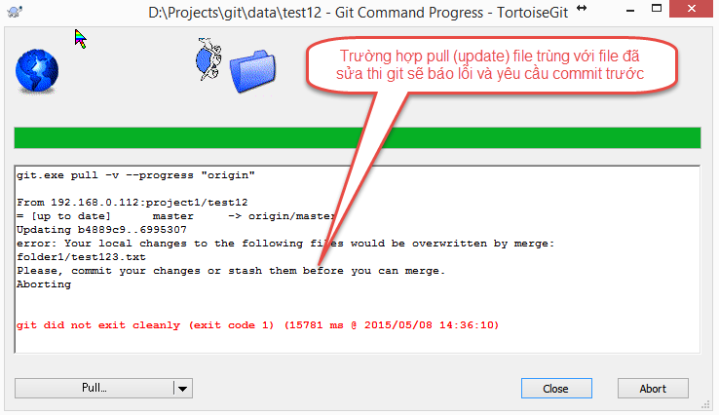
Commit sau khi merge xong
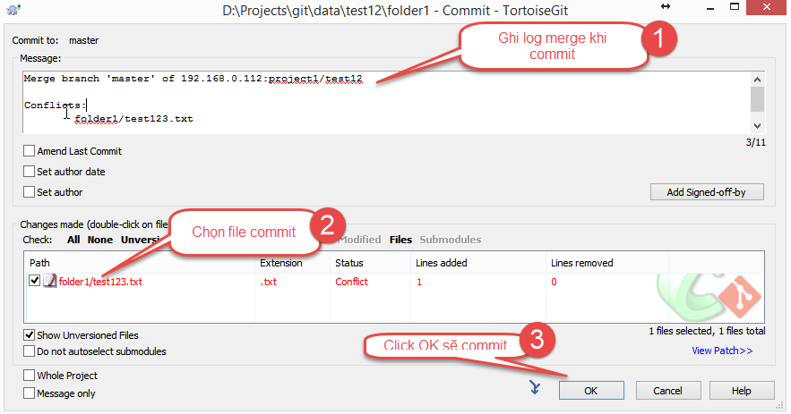
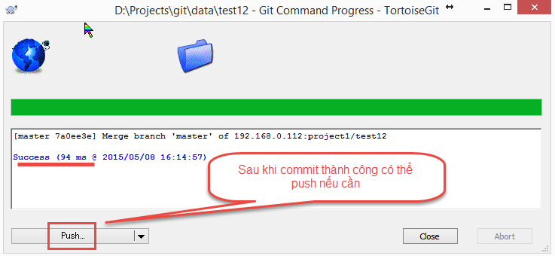
Sau khi commit có thể Push nếu cần

Fetch + Rebase (thực hiện update data từ git server về local nhưng không merge với repository local. Không làm thay đổi phiên bản ở local).

Thực hiện fetch update data từ git server về local và tạo ra một branch khác nên không ảnh hưởng gì đến phiến bản local
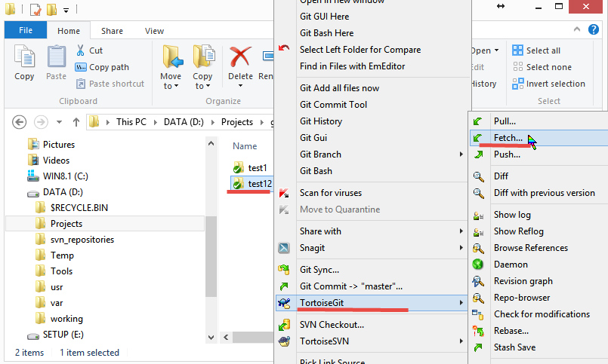
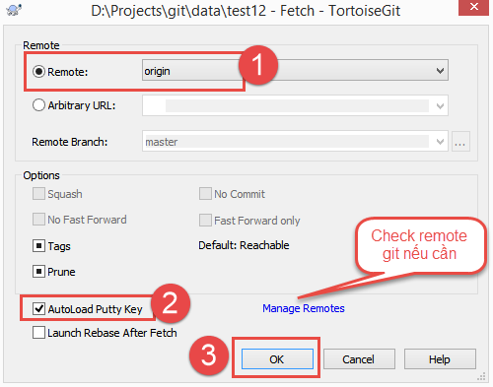
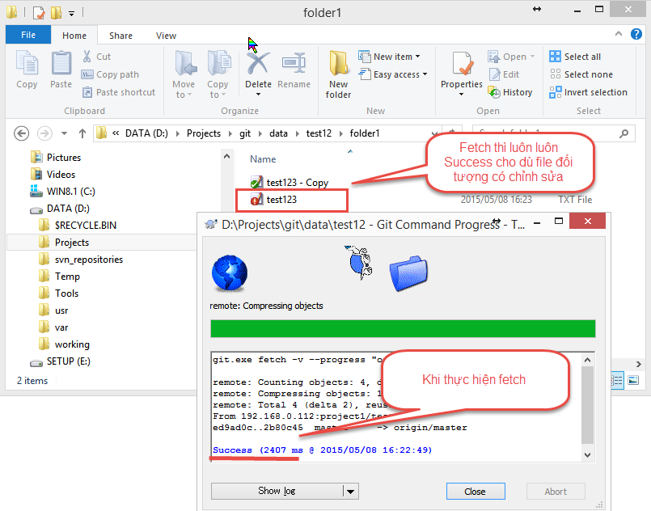
Commit sau khi fetch cũng luôn luôn success vì chưa thực hiện merge
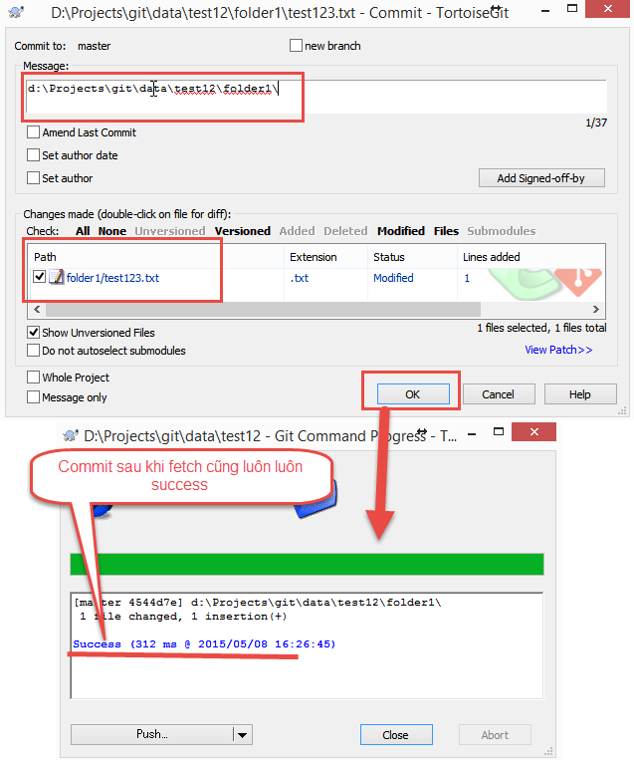
Merge sau khi fetch bằng cách thực hiện rebase
Nếu merge không được thì sẽ xảy ra conflict và phải thực hiện merge bằng tay
